แก้งาน G6 G1
18 มิถุนายน 2569
10:39

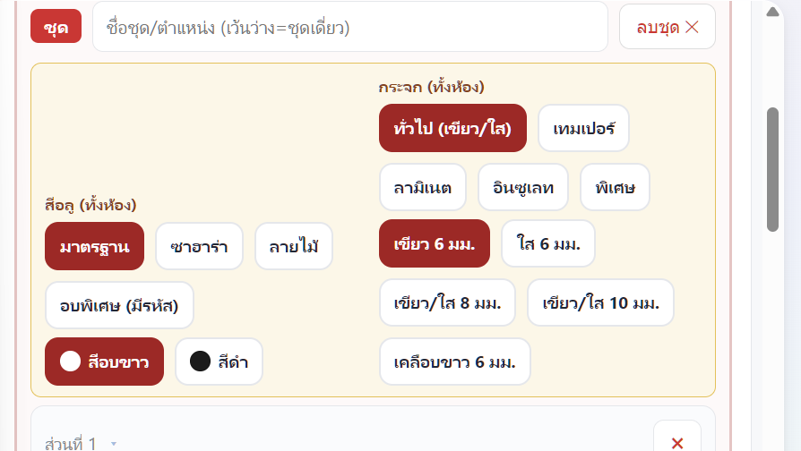
กลุ่มงานกั้นห้อง สีอลู กระจก เป็นดรอปดาวน์ให้เหมือนกลุ่มอื่น

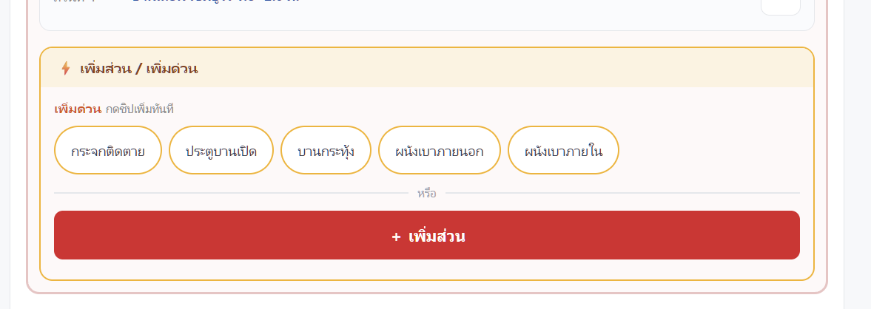
ตัดทิ้งไปเกะกะ ลองเช็คดูว่ามีผลไรไหม

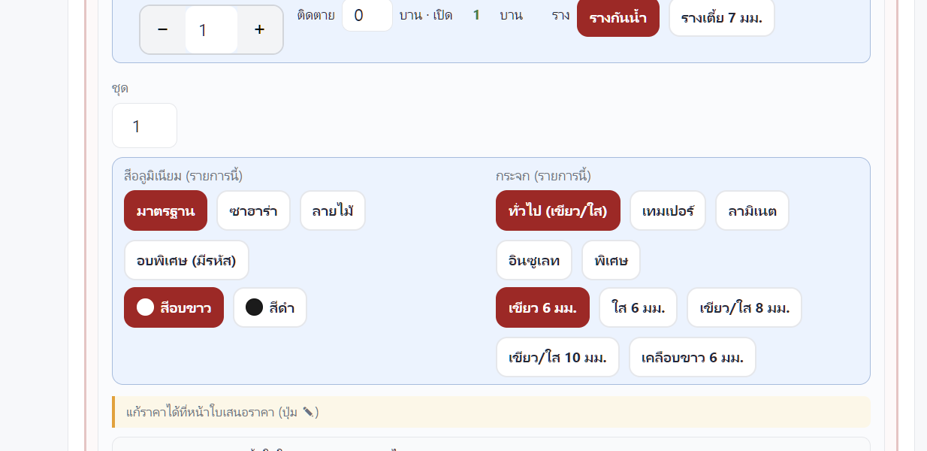
ย้ายไว้ล่างเลยไม่สำคัญ

เรียงลำดับความสำคัญใหม่ทั้งหน้าของกG1 แต่อย่าให้งานพังนะ

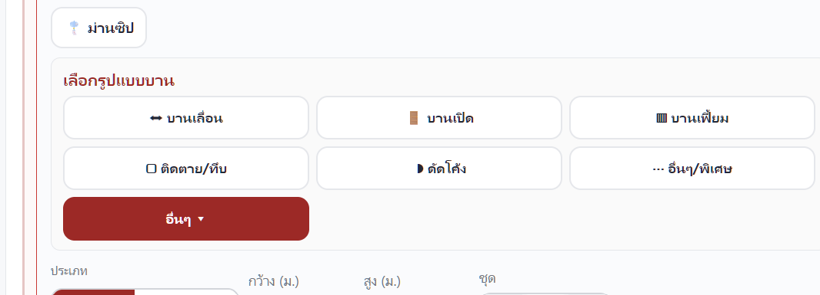
G1 งานอื่นๆซ้ำลบไป

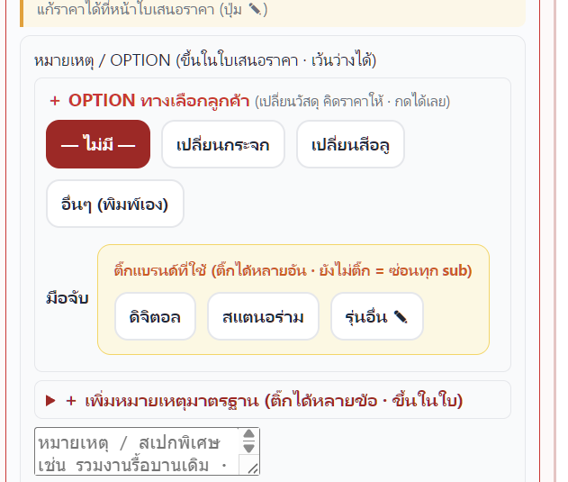
G1 Option ทางเลือกลูกค้าทั้งกล่องนี้ไว้ล่าง
เอาล็อก,ตาราง,อลูทึบ ขึ้นมาแทน ใช้บ่อยกว่า

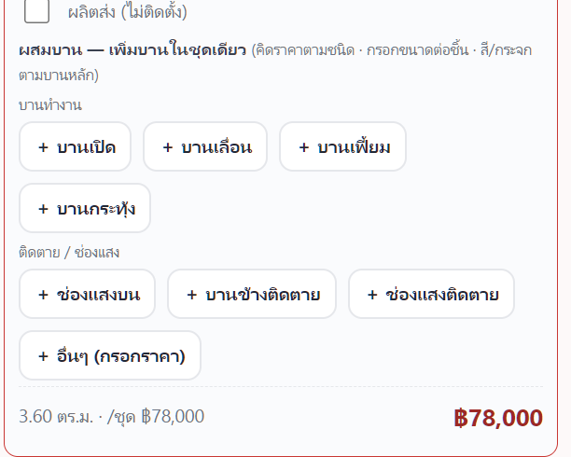
G1 เพิ่มผสมบานไว้ใต้คาดตาราง ใช้บ่อย

